**UNIVERSIDAD DE TARAPACÁ**



**ESCUELA UNIVERSITARIA DE INGENIERÍA INDUSTRIAL, INFORMÁTICA Y DE SISTEMAS**

Área de Ingeniería en Computación e Informática  
  
  
  
**“Luchito Jara Aventuras”  
Fecha: 05/Diciembre/2018**

**Versión: 1**

**Elaborado por: Iván Caldera, Francisco Silva  
  
  
Profesores: Ibar Ramírez**

**ÍNDICE**

3. Introducción……………………………………………………………………………………… Pag.3

4. Desarrollo del proyecto…………………………………………………………………………... Pag.4

5. Diseño……………………………………………………………………………………………. Pag.5

A. Diseño de pantallas…………………………………………………………………… Pag.5

B. Mapa navegacional…………………………………………………………………… Pag.5

C. Ejemplos de pantallas……………………………………………………………………Pag.6

6. Programación……………………………………………………………………………………. Pag.7

7. Experiencias logradas……………………………………………………………………………. Pag.8

8. Conclusión……………………………………………………………………………………….. Pag.9

**INTRODUCCIÓN**

El presente documento fue realizado para la asignatura de “Introducción a proyectos” de la carrera Ingeniería en Computación e Informática.

El objetivo de este proyecto fue la creación de una aplicación para celulares con sistema operativo “Android”. Sera un juego llamado “Luchito Jara Aventuras” y se utilizó la plataforma APP INVENTOR para poder realizarla.

La motivación para hacer esta aplicación fue la viabilidad y entre los integrantes del equipo pensamos que era la mejor idea.

**DESARROLLO DEL PROYECTO  
  
Descripción de la aplicación**Esta aplicación es un juego llamado “Luchito Jara Aventuras”. El juego consta de un personaje llamado “Luchito” que debe esquivar objetos para poder pasar al siguiente nivel. Existen 3 clases de objetos:   
Fotos: Al recoger estos objetos, el personaje recupera Corazones para seguir con vida.

Patty Maldonado: Si el personaje choca con estos objetos, perderá Corazones.

Dinero: Al recoger estos objetos, se ganará puntaje y al llegar a cierta cantidad, se ganará el nivel y se podrá acceder al próximo.

El juego tiene 3 diferentes niveles y cada uno tiene diferente cantidad de puntaje necesario para poder ganarlo.

**Actividades realizadas**Se buscó información e ideas para el proyecto y también de cómo lograr implementarlas. Nos dividimos las tareas de programación y diseño entre los integrantes para ser más eficientes. Se aprendió a utilizar la plataforma de APP INVENTOR, como animar sprites u objetos e insertar imágenes de forma eficiente.  
  
También se diseñó el personaje y objetos del juego usando el programa Photoshop. Se pensó en utilizar música para el juego y crearla usando el programa Audacity, pero por falta de tiempo no se pudo llevar a cabo.

**DISEÑO**Se utilizó el programa “Photoshop” para el diseño del personaje y de los objetos que caen. También se utilizó diversas imágenes para sacar ideas de diseño.  
  
**A. Diseño de pantallas**

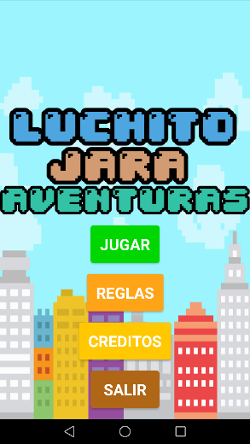 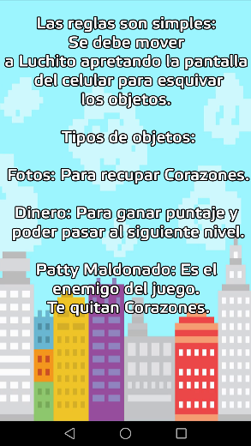 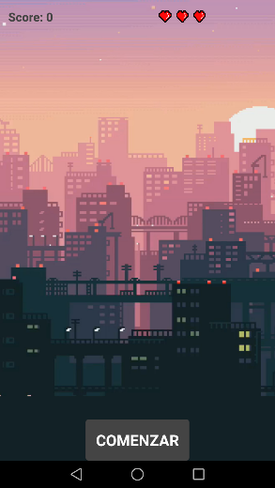 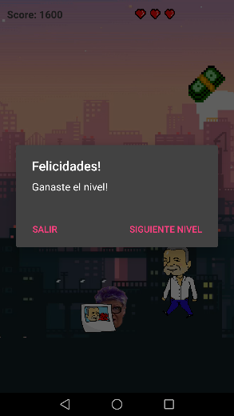

**B. Mapa navegacional**

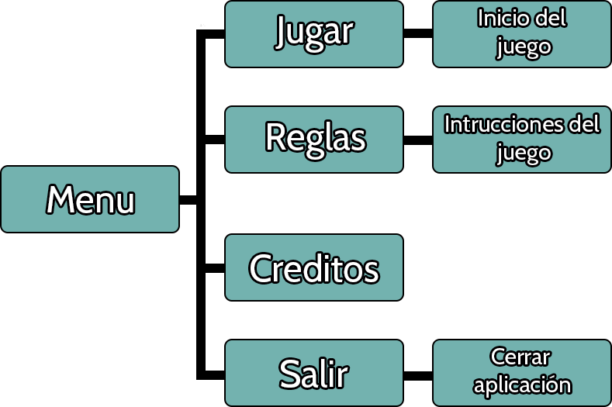

**C. Ejemplos de pantallas**  
  
 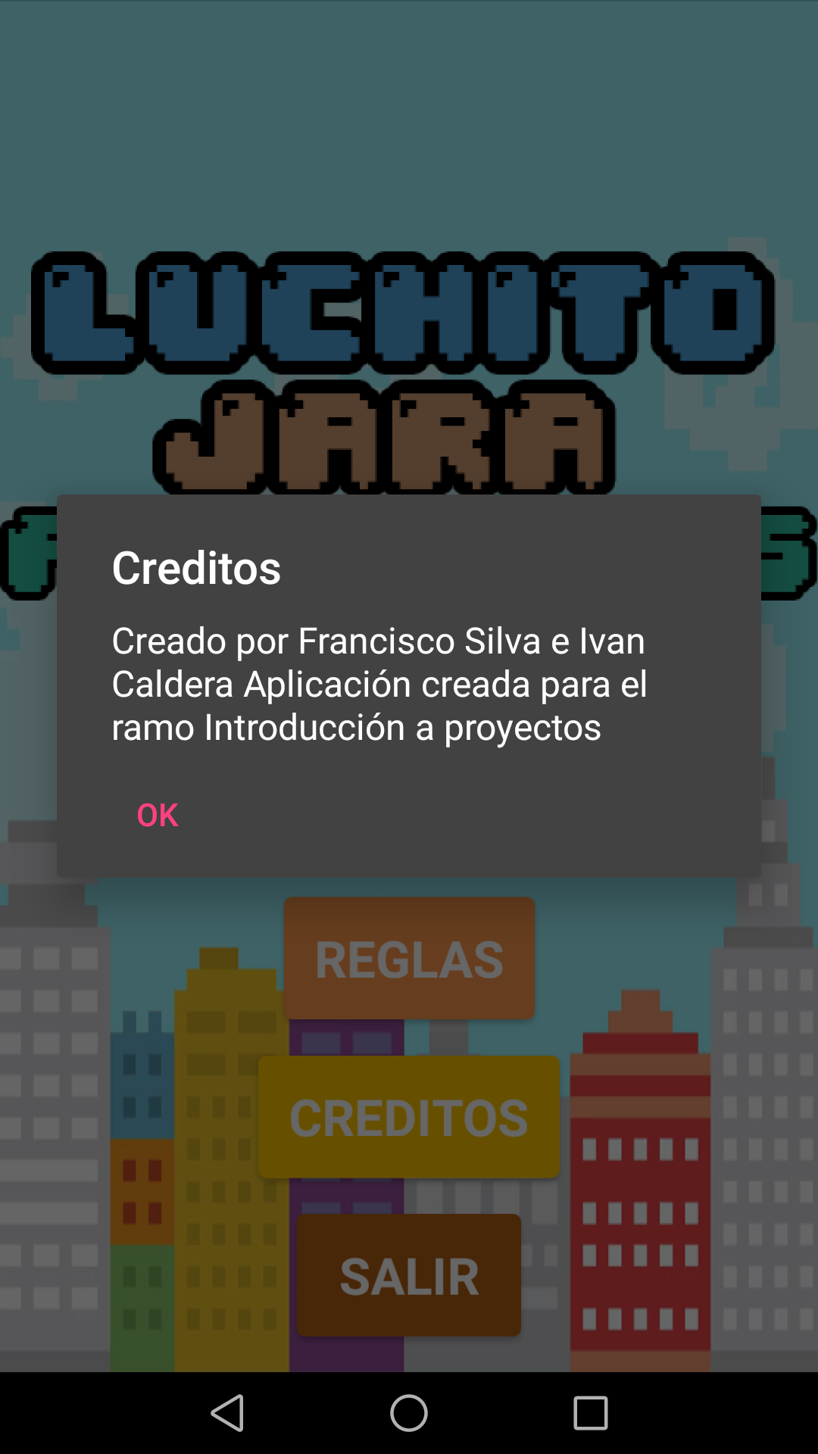 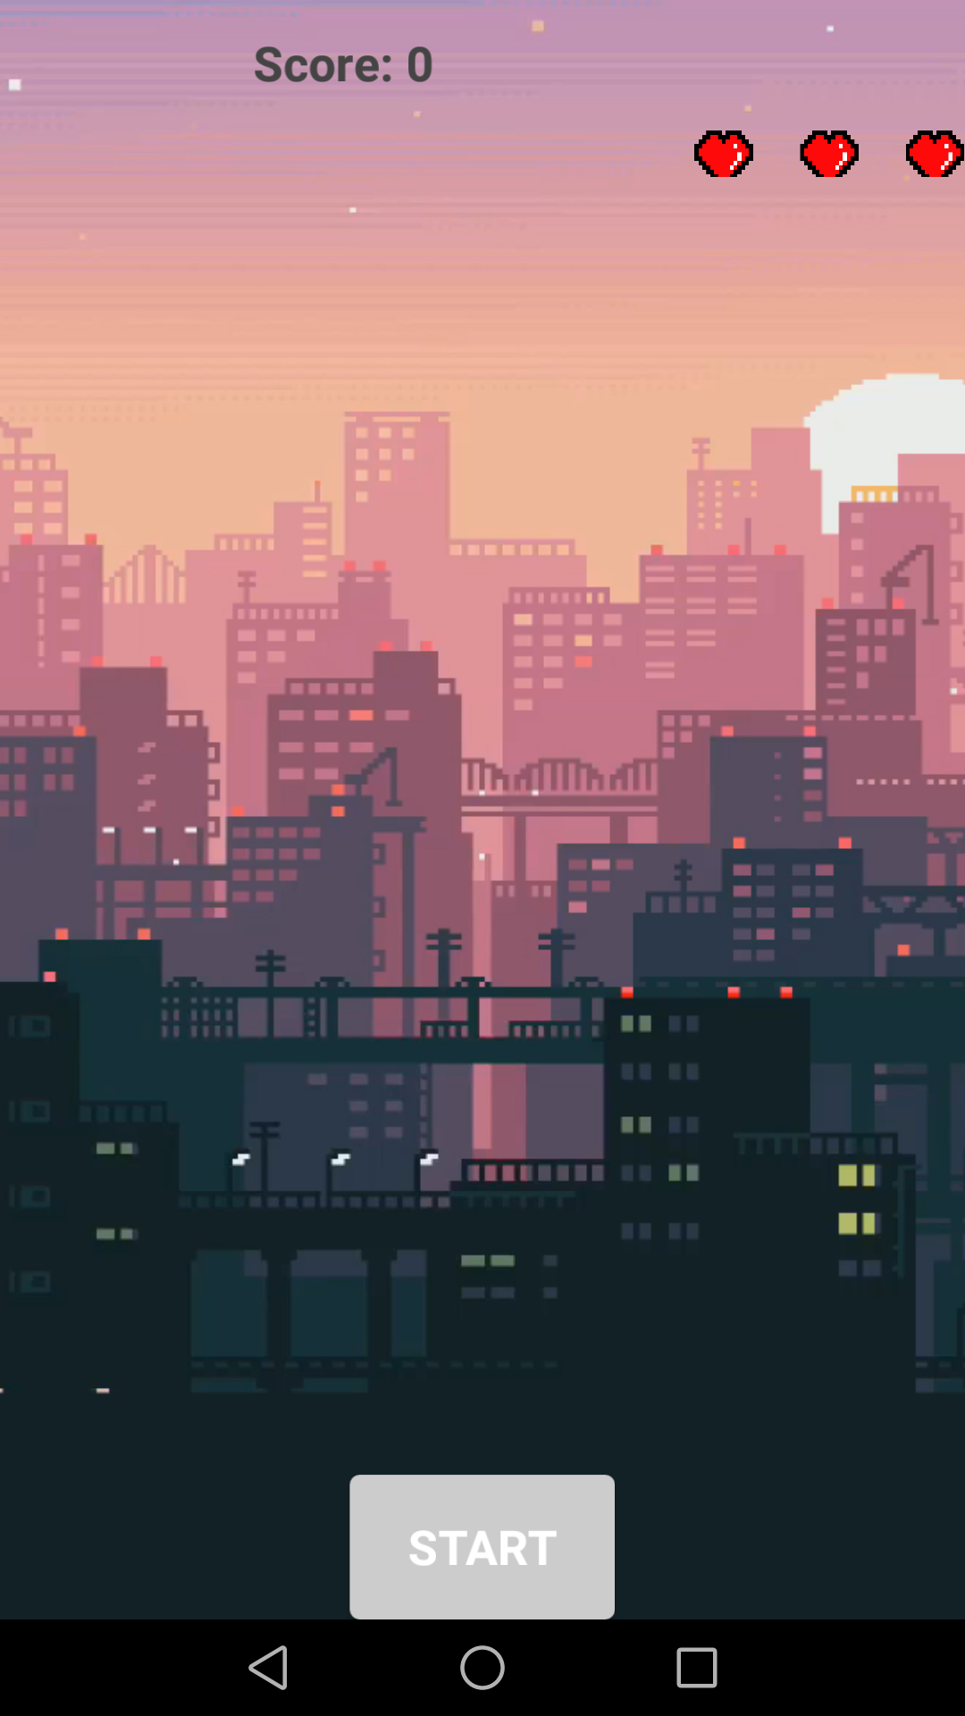 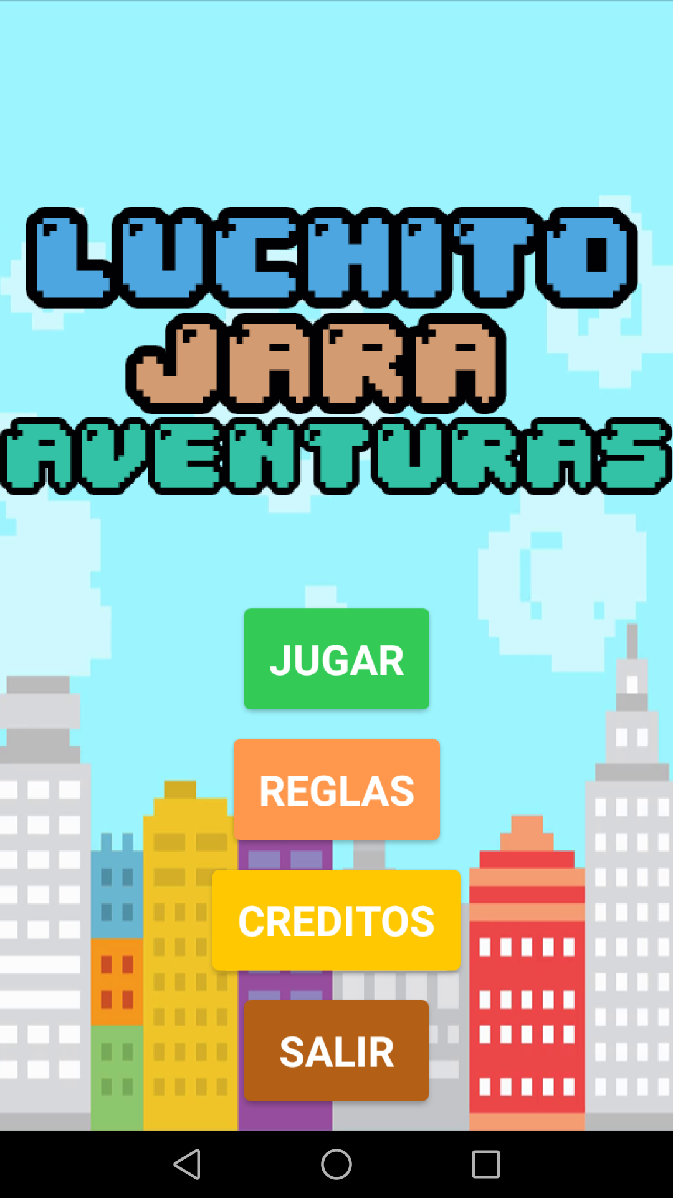

**PROGRAMACIÓN**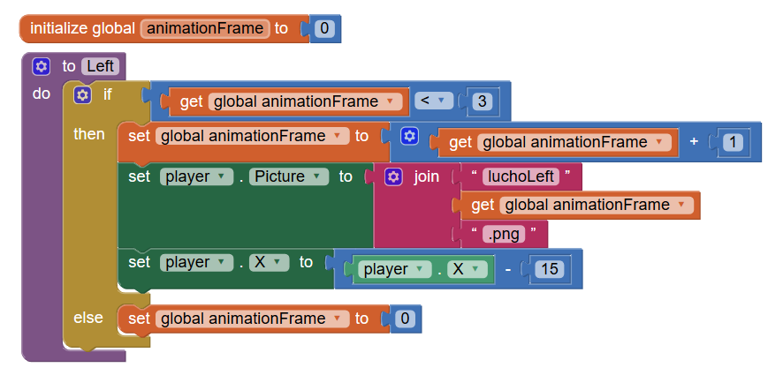

Como se ve en la imagen, se definió una variable global llamada “animationFrame” y se le asignó el valor de “0”. Luego se creó una función o “procedure” la cual fue llamada “Left” y esta función será la que controle el movimiento del personaje cuando se desplaza hacia a la izquierda.  
Dentro de esta función se coloca un bloque “if-else” con la condición de que mientras la variable animationFrame sea menor que 3, a esta misma se le incrementa en uno y se le asigna al sprite llamado “player” las imágenes de nombre “luchoLeftX.png” siendo “X” el valor de animationFrame. Esto hace que cada vez que la variable cambie su valor, también cambie la imagen y de esta forma se observa el movimiento del personaje. Luego, se le asigna una posición al sprite del personaje “player” de “-15” y así se mueva a la izquierda en el eje X o de forma horizontal.

Cuando el valor sea igual a 3 o mayor, se ejecuta el bloque del “else” y aquí solo se le asigna el valor de “0” a la variable para que vuelva al inicio.

**EXPERIENCIAS LOGRADAS**

Se pudo experimentar lo que es trabajar en un equipo, plantear ideas y determinar si es posible llevarlas a cabo o ver posibles soluciones a un problema. También se pudo experimentar las acciones que uno debe tomar en momentos de dificultad y hacer cambios para lograr entregar el producto en la fecha estimada.

**CONCLUSIÓN**

Se logro completar la aplicación a pesar de los problemas que aparecieron durante este proyecto. Se tuvo que dejar afuera elementos para poder realizar la aplicación en la fecha estimada, como los sonidos. Se experimento lo que es trabajar en un equipo y como se deben afrontar los problemas que puedan aparecer cuando se forma parte de uno.